**请参考下市面上的大屏幕平台，发现一个问题，在电脑上可以显示，如果投放到大屏幕上后，我们的显示区域会不会太小了。**

流程；总后台可以开通商户，开通时，可以选择此商户所拥有的功能，使用日期、参与人数。

它问题：

1. LOGO可以自定义进行修改，
2. 背景可以更换。
3. 版权可以修改。
4. 主题应用更换
5. 开通商户时，有权限选择，有时间、参与人数和功能的权限设置（摇一摇功能和摇红包功能可以单独设置参与人数。）。
6. 不需要绑定公众号实现大屏幕功能。
7. 后台每个应用都有开关按扭的，
8. 上墙消息要能够人工审核或敏感词过虑功能。

下面这个功能要说明一下，后台开启了这个功能，才显示的。如没有开启这个地方不显示的。

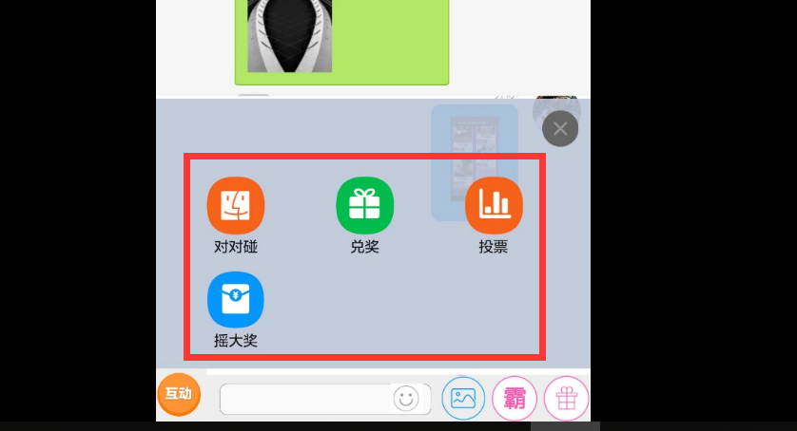

1、二维码

可在后台上传商家微信二维码，也可以自己生成一个大屏幕地址二维码。能够生成一个大屏幕链接地址。

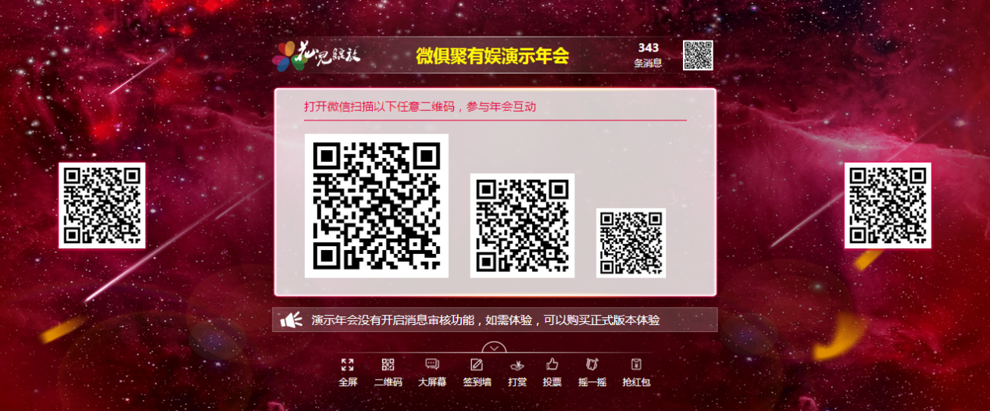

1. 大屏幕（微信上墙）

上墙信息可以在后台人工审核或智能过滤（及过滤敏感关键词）

（关于上墙审核的信息，关于信息显示时间，）

关于审核消息时，显示的顺序为，按时间顺序，谁先发的，在前面，后发的在后面。

（下面可参考，1、有通过、不通过、屏蔽（类黑名单功能）2、屏蔽的人也可以解禁。3、进入到黑名单的可以发信息在自己手机端，但是不出现在待审核消息处，只有解禁后，新发的消息才可以出现在待审核的地方。）

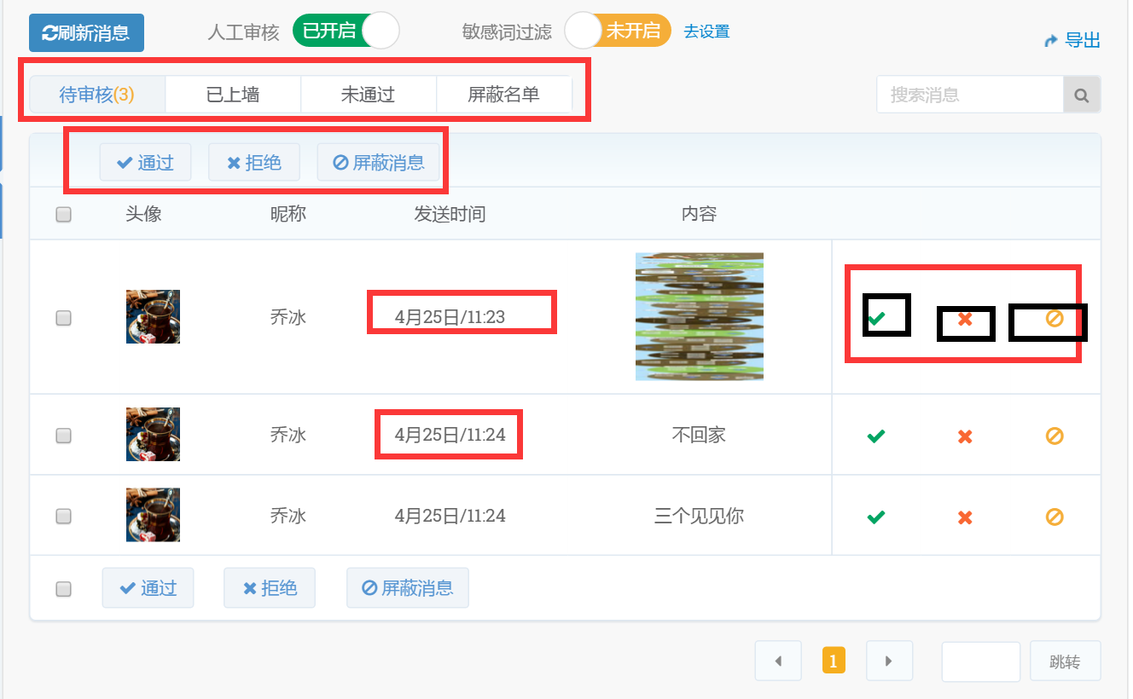

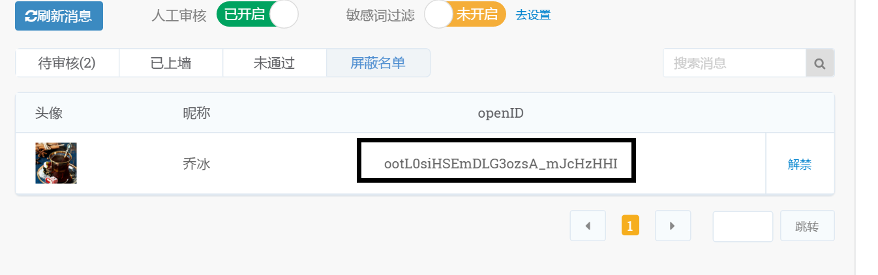

pc端显示效果；

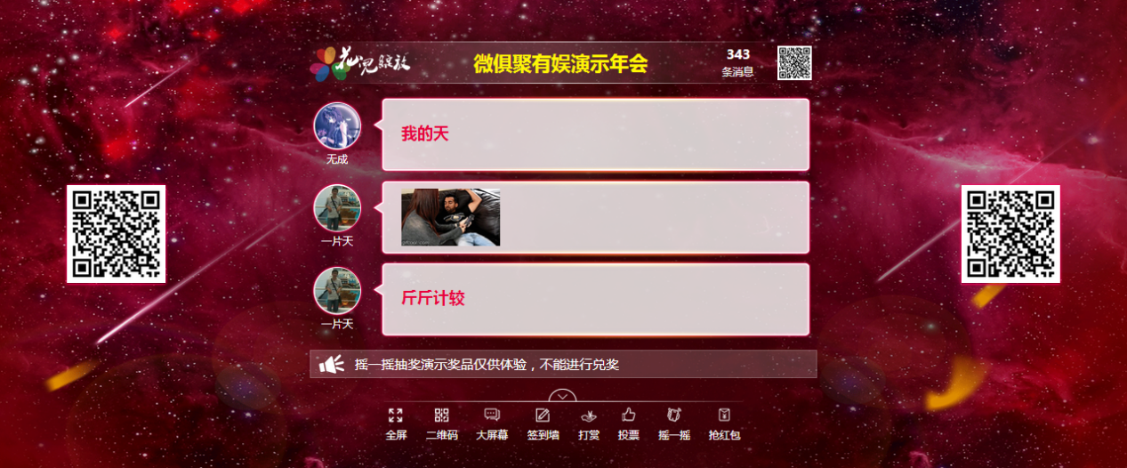

手机端显示效果：（最新的需求）

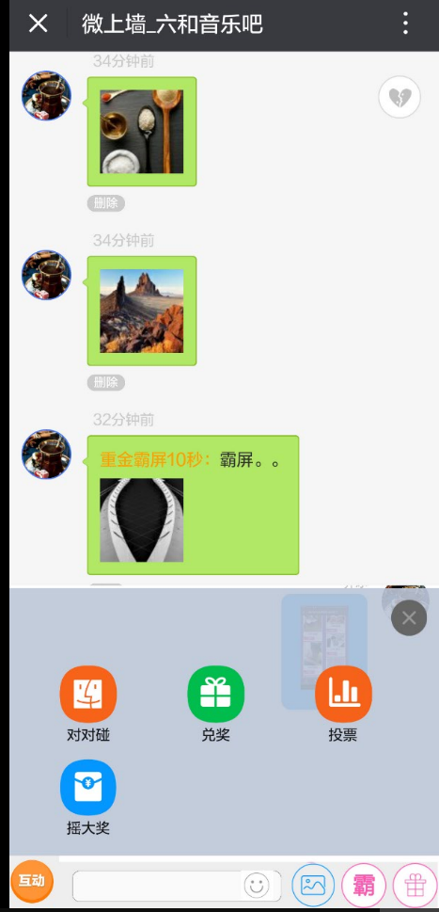

1. 背景图片

后台可以自行进行上传（请标注上传图片的最佳尺寸。）

1. 签到墙

用户的签到信息在后台可以导出。

手机端签到前的内容可以自行上传。

手机端显示形式（扫描二维码，进入活动主题前，必须签到才可以进入到活动中。而且进入签到前要有一个活动内容简介的展示。）

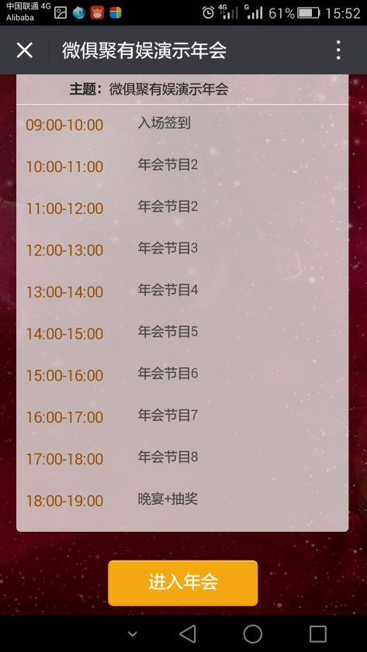 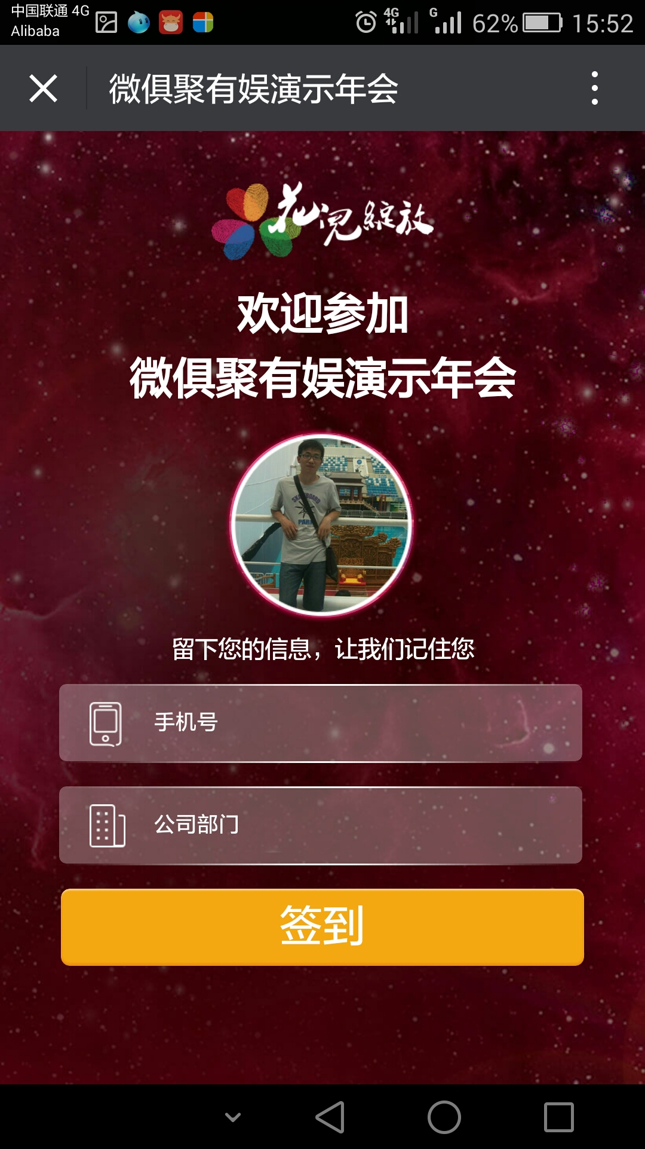

1. Logo上传

后台可以在后上传自己的logo。

1. 投票-

后台可以上传投票选项，

可以限制每人的投票次数，投票数据可导出。

1. 摇一摇-

总后台可可单独限制参与人数，和总参与人数分开。

超过参与人数，手机会提示：本轮参与人数已满，请等待下一轮开启。

人数较多不希望用户重复中奖，可以设置排除用户。

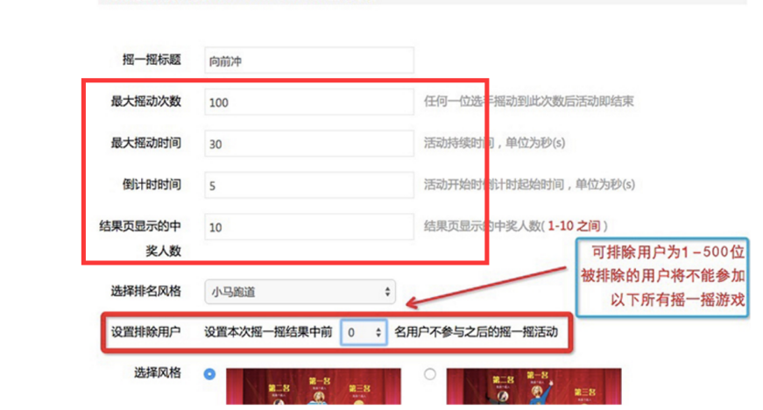

因为有多轮摇一摇；

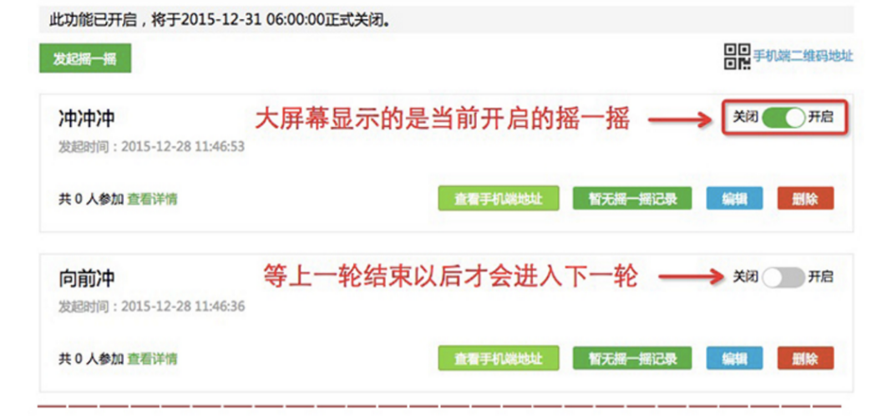

摇一摇有记录，。

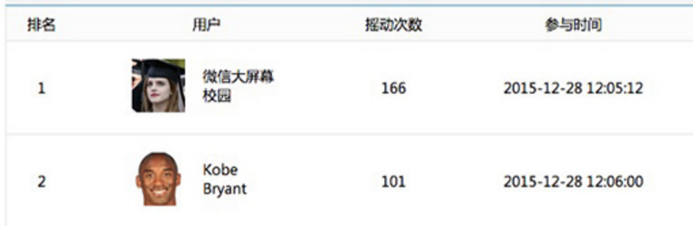

1. 滚动公告

后台可自己行发布滚动公告。

1. 抽奖-

后台需要有中奖人的名单，可以导出。

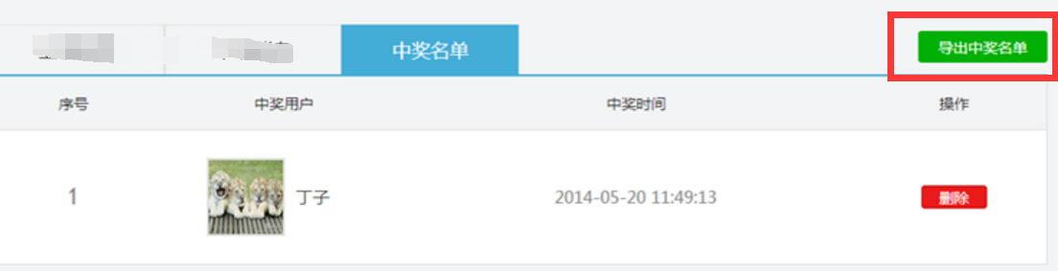

1. 对对碰-

符合男女配对要求。

1. 弹幕-（最新要求，开启弹幕后，要浮动要最前端，意思是开启后，弹幕在所有应用的最上面滚动）

弹幕的效果，这次做的效果，

弹幕到左边消失的时候应该是很平顺的

还有切换以弹幕后，很长时间才会出现内容。

弹幕的速度还是有些快的。

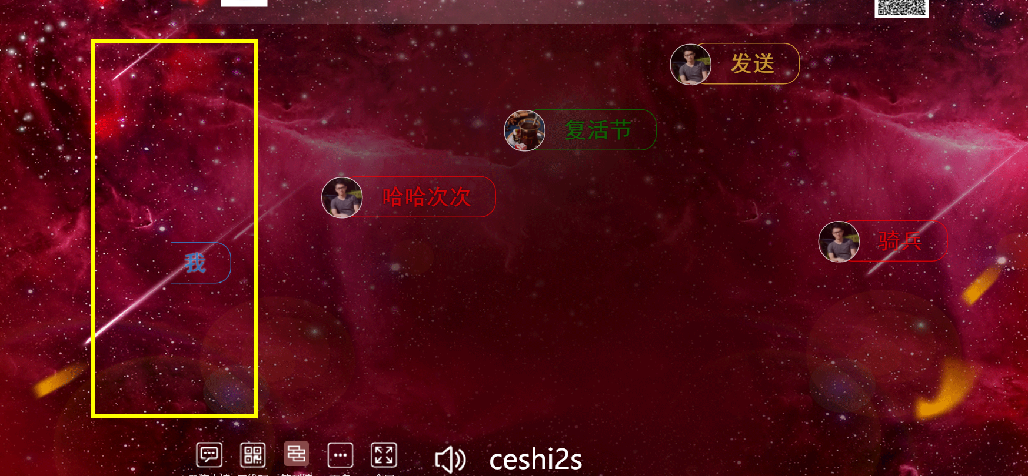

11、摇红包

后台可单独限制摇红包的参与人数，和总参与人数分开。

如果绑定用户自己公众号的微信支付，可自行发红包。

针对充值：

后台用户可以进行红包充值（充值时得有手续费）；

如果红包没有发完，需要有结算功能。

红包可以设置的内容：红包金额、单个红包区间（1-200元单个红包）、概率、中奖次数、

每轮红包过后，得有红包数据保存。可以导出。（关于在第一轮已经中奖的用户，可以不可以再参加的设置。）

因为可能会有多轮红包活动。所以得建立多轮红包任务。

红包退款问题。

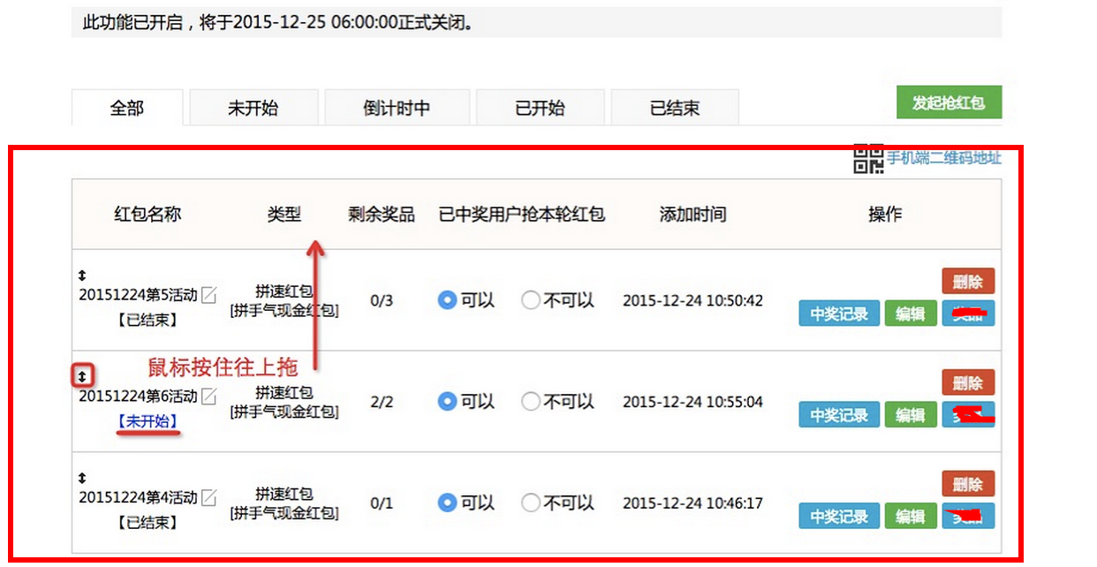

红包效果：

PC端效果：

红包下的速度太快。是在后台有调整时间的地方吗？

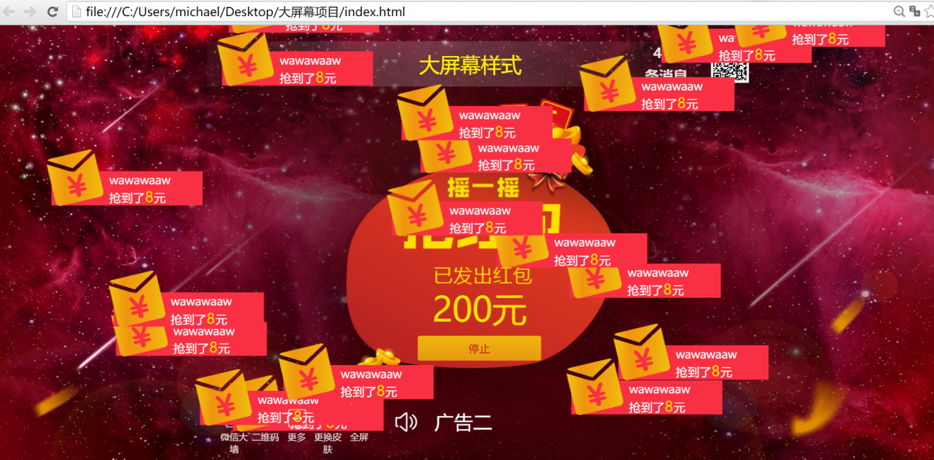

在发红包的同时，后面的地方有个动态的效果。你可以参考下图。（http://v.youku.com/v_show/id_XMTQyODYwNTM3Mg==.html）

还有红包下来的效果按下图走，

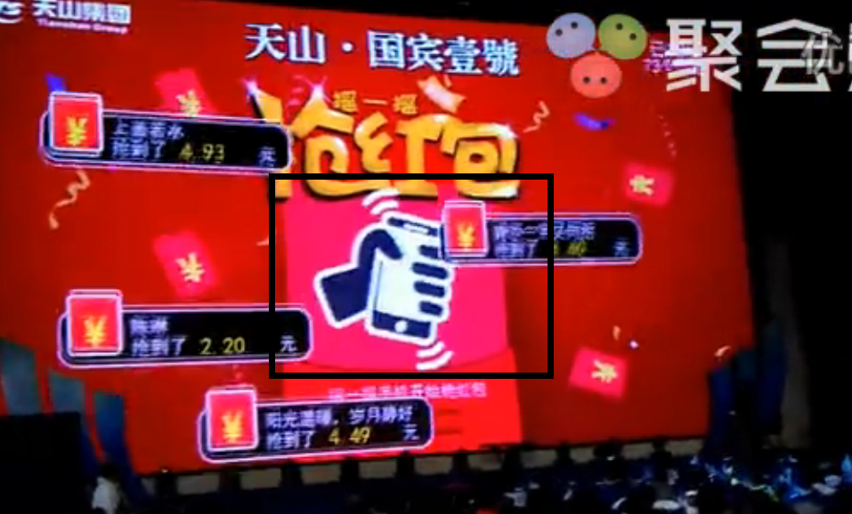

出现的排名，按照下面图来做。

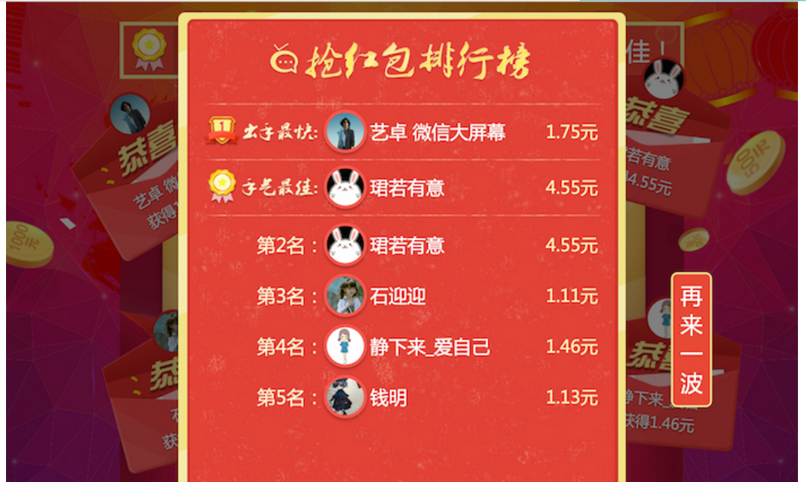

手机端效果：

摇红包这里，背景还是原来星空的背景。

在下面的红包里面加个摇红包三个字，你们设计下看用什么颜色和怎么排版。

开始摇红包的时候，把中间红包的图片换成一个摇一摇的图片，并在下面提示，红包开始了，使劲摇，不要停。

然后就出现提示：

1、摇到红包，显示红包金额，直接发给用户2、很遗憾，没有摇到3、红包已经抢完了。

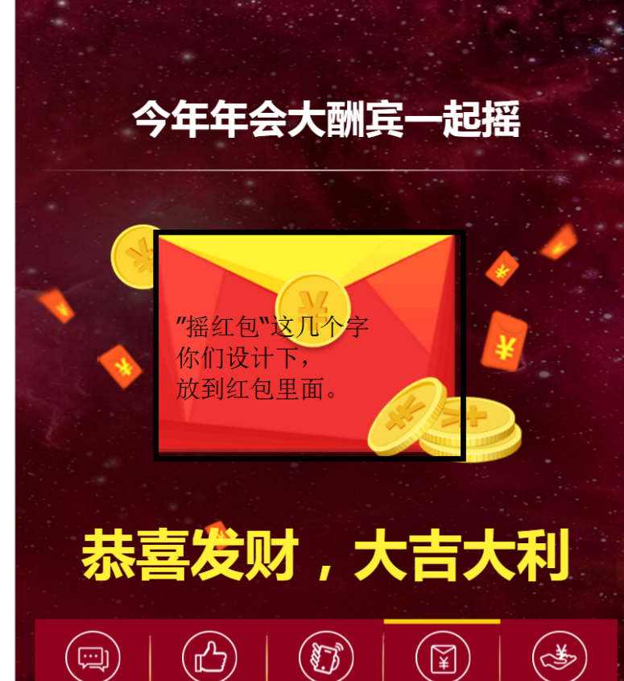

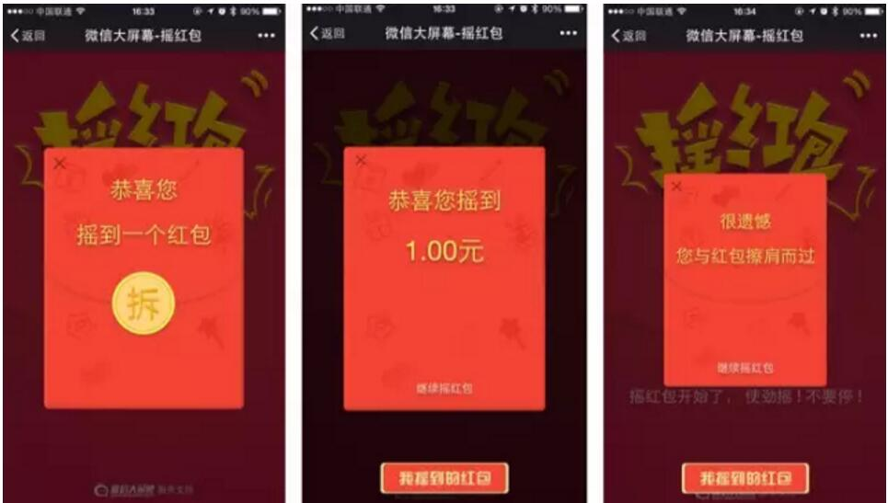

12、嘉宾展示功能

后台可以添加嘉宾的信息。

包括：姓名、头像、介绍信息等。

后台限制参与人数，超过后台限制的人数数量，粉丝还是可以加入，还能体会到摇的快感，并且大屏幕的参与人数还是会增加，但是这部分粉丝摇的数据不回传到服务器上面，不会对服务器产生压力，所以现在万人摇一摇活动完全没问题。

13、大屏幕功能需求

每个功能，要有一个开关按钮。

1. 在线聊天室，（参考：<http://www.wemew.cn/）>并且可以在大屏幕上显示。

二、充值功能

说明：

1. 充值会换算为金币。有一定比例。如1元=10金币。
2. 商家可以设置，充10元，再送一定的金币功能。
3. 如果满足商家充值送金币要求，充值完成后，直接送。
4. 所有置顶和打赏都得用金币进行结算，不能直接用微信支付来进行操作。
5. 用户在A商家充值的金币，只能在A商家里面用，不能累计到B商家中去使用。

三、置顶功能

说明：

1、用户购买置顶后，可以按购买的时间把消息置顶，显示到大屏幕消息墙上，置顶者发的信息及图片，并且有时间的倒计时；（置顶功能要有审核功能，可人工或不审核 ；置顶的只有一条。）

1. 商户后台需要设置置顶所选择的时间和价钱，时间可以固定为：5s、10s、20s、30s最大60s等时间，并附带每个时间后面所需的金币。
2. 增加一个中奖功能；因可以设置具体购买多少时间的置顶，然后每个时间后面要有一个中奖设置选项；如，商家定义，购买30s置顶的人，可以参与奖励中奖。

具体场景为：用户购买了30s的置顶，并且商家设置的有中奖物品，如果中奖，直接出结果（显示中奖信息。），然后到前台进行兑换。

1. 中奖后，要到前台，去核销奖品。（目前建议使用，微信卡券，方便核销领取。是否还有其他的方法吗；注：如用户中奖了，然后退出了中奖的页面，继续玩其它的应用，没有及时领取，是否有储存类似的功能，用户玩完其它的应用后，再去况奖。核销的方式目前建议：参考微信卡券的方式，可以出现兑奖码或凭密码方式核销等。具体参考下微信卡券核销方式）
2. 关于置顶后，资金进入哪个账户的问题，分两种情况下，商家可以绑定自己的公众号（已开通的微信支付的账号，）打赏后，直接进入商家自己的微信支付里；也可以不绑定，直接进入总账户里
3. 要有购买记录，可导出。可结算（用于手工结算）。

四、打赏功能（这个功能要参考现在的直播网站如，6间房，一直播等，具体效果再沟通）。

说明：

1. 后台可设置打赏礼物所需多少金币；如；玫瑰需要10金币等；
2. 后台可以设置要打赏的人或节目；如：用户在打赏的时候选择想要赏的节目或人。
3. 用户购买打赏后，前台要展示出来效果（类似现有直播上打赏礼物功能，请参考直播室这种网站上效果，），要突出礼物效果，和展示打赏人（谁出钱打赏的。）如：用户打赏了一个汽车，大屏幕上要展示出来汽车的效果，并且还有打赏人的展示。
4. 增加一个中奖功能：打赏的礼物后面都要有个设置是奖品的选项；如：当用户购买的打赏后，商家可在后台自定义设置，当打赏礼物金额比较大时，可以设置这个打赏礼物后面，有奖品中；

具体场景：用户购买了一个打赏礼物（一个汽车），然后商家在后台把这个礼物后面设置有奖品可以中，哪用户就直接中奖，并到前台进行兑换（目前建议使用，微信卡券，方便核销领取，是否还有更好的方法吗，关于兑奖方式同置顶。）

5、关于打赏后，资金进入哪个账户的问题，分两种情况下，商家可以绑定自己的公众号（已开通的微信支付的账号，）打赏后，直接进入商家自己的微信支付里；也可以不绑定，直接进入总账户里。

6、后台数据统计，可导出，可结算。（包括：哪个节目中由谁打赏多少金币，总计多少等数据，可导出。）

五、前台显示

说明：

1. 用户群聊内容在大屏幕上显示；
2. 置顶出现时，显示在消息墙的最上面，有倒计时等；
3. 打赏礼物时，出现一个效果（可参考，类似直播哪种效果）；

4、大屏幕右边会出现一个土豪排行榜（分天、周等排行，以金币多少来排行；显示头像、昵称、金币多少等信息）；（排行榜后台有个开关按钮，打开后，可以在大屏幕上显示排行榜，选择显示天、周还是全部都显示，关闭就不显示。）

六、相关说明（）

1. 充值的金额，可以充值到总后台或充值到商家绑定的微信支付账号里面。
2. 打赏和置顶的金额，可以打赏到总后台或打赏到商家绑定的微信支付账号里面。
3. 此人在A商家充值的金币，只能在A商家里面用，不能累计到B商家中去使用。